Làm màn đổi phòng ở màn lễ tân,

Làm màn thanh toán: đổ dữ liệu ra màn hình: giống bên fasthotel
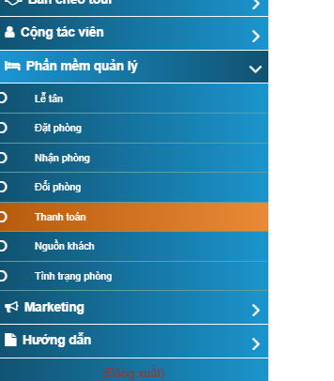

Thay bằng color white

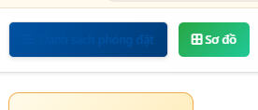

Hiển thị số lượng bản ghi mà đơn nhận phòng đó đã thanh toán
Trả phòng bấm được khi đã thanh toán hết

